สารของโป๊ปต่อที่ประชุมนานาชาติเกี่ยวกับคุณพ่อ มัทเทโอ ริชชี (Fr. Matteo Ricci )
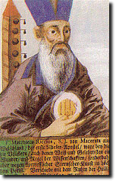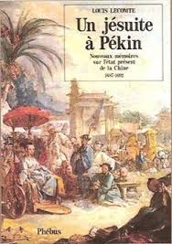

นครรัฐวาติกัน ตุลาคม 2015 (VIS) –
พระคาร์ดินัล Pietro Parolin สมณมนตรี แห่งสมณกระทรวงการต่างประเทศ ได้ส่งโทรเลขใน
น​​ามของสมเด็จพระสันตะปาปา ถึงพระสังฆราช Nazzareno Marconi แห่ง Macerata, ในโอกาสการประชุมนานาชาติเกี่ยวกับคุณพ่อ มัตเตโอ ริชชี จัดโดยมหาวิทยาลัย Macerata, ประเทศอิตาลี, และสถาบันขงจื้อ (ก่อตั้งโดยสำนักงาน"ฮั่นปั้น" ของกระทรวงศึกษาจีน สำหรับการเรียนการสอนภาษาจีนและวัฒนธรรม) และจัดการประชุมระหว่างวันที่ 21-23 ตุลาคม2015/2558
ในเอกสาร สมเด็จพระสันตะปาปาทรงซาบซึ้งในความคิดริเริ่ม ที่มีวัตถุประสงค์เพื่ออำนวยความสะดวกในการศึกษารายละเอียดของงานธรรมทูตและงานด้านวัฒนธรรมของคุณพ่อริชชี่
คุณพ่อริชชี่เกิดในเมือง Macerata ท่านเป็น “เพื่อนของชาวจีนที่รัก"
สมเด็จพระสันตะปาปา ทรงหวังอีกว่า "เป็นความทรงจำถึงบุคคลที่กระตือรือร้นของพระศาสนจักร,ที่ใส่ใจกับการเปลี่ยนแปลงทางสังคมและมุ่งมั่นที่จะผสมผสานความสัมพันธ์ระหว่างวัฒนธรรมยุโรปและวัฒนธรรมจีน ยืนยันถึงความสำคัญของการเสวนาระหว่างวัฒนธรรมและศาสนา ด้วยบรรยากาศแห่งความเคารพซึ่งกันและกัน และมีมุมมองในความดีส่วนรวม"
ที่ประชุมเห็น "มุมมองใหม่ด้านการศึกษาของคุณพ่อริชชี่” ประธานของฮั่นปั้นและนายเสี่ยวหลิน รัฐมนตรีว่าการกระทรวงศึกษาธิการจีนผู้ริเริ่ม ได้แนะนำ ระหว่างการเยือนสถาบันขงจื๊อแห่งมาเชียราตาอย่างเป็นทางการของเขาเมื่อ ปี 2013, ท่านริชชี่เป็นหนึ่งในบุคคลที่สำคัญที่สุดในสงฆ์เยสุอิตที่มีชีวิตอยู่ระหว่างปี่ 1552 ถึง 1610
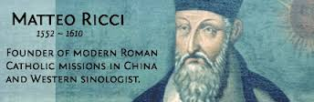
มีการพิจารณาสามหัวเรื่อง ตามมุมมองที่ซ่อนเร้นของชีวิตและการทำงานของคุณพ่อริชชี่. ครั้งแรก เกี่ยวข้องกับการทำงานที่ดำเนินการในหอจดหมายเหตุภาครัฐและภาคเอกชน. ในประเทศจีน เกี่ยวกับเอกสารที่ยังไม่พิมพ์เผยแพร่เป็นภาษาจีน เกี่ยวกับท่านริชชี่ และคู่สนทนาของท่าน โดยเฉพาะอย่างยิ่ง ชาวจีนที่โต้ตอบจดหมายกับท่าน
หัวเรื่องที่สอง การประชุมจะนำเสนอรูปแบบใหม่ของการวิเคราะห์งานของริชชี่, ศึกษารูปแบบมาจนบัดนี้ เป็นหัวเรื่องที่สำรวจมาเพียงเล็กน้อยหรืองานที่ไม่เป็นที่เข้าใจอย่างเพียงพอ. โดยเฉพาะอย่างยิ่ง งานของ Michele Ruggeri และริชชี่ พวกเขาเสนอพจนานุกรมภาษาโปรตุเกส-จีน เช่นเดียวกับการวิเคราะห์โดยใช้เครื่องมือของภาษาศาสตร์, อรรถศาสตร์ (semiology),วาทศาสตร์และวัฒนธรรมเปรียบเทียบ( comparativism). นอกจากนี้ ยังมีการอภิปรายเกี่ยวกับความสำคัญของการทำผังประสบการณ์ของริชชี่และสงฆ์เยซูอิตในประเทศจีน ญี่ปุ่นและเกาหลี
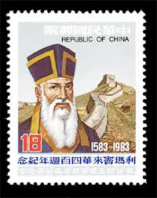 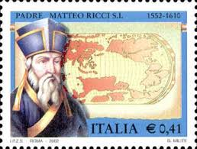
หัวเรื่องที่สาม เกี่ยวกับการไตร่ตรองยุโรป ในแง่ของภาพของอารยธรรมจีน โดยริชชี่สงฆ์เยสุอิต และคณะนักบวชต่างๆ โดยเฉพาะอย่างยิ่งในศตวรรษที่ 17-18. เมื่อพิจารณาปฏิกิริยาของการรู้แจ้งแบบยุโรปไปสู่ภาพลักษณ์แบบจีน ร่วมไปกับการพิจารณา พร้อมกับผลสะท้อนกลับของปรัชญาจีนเพื่อสงฆ์คณะเยซูอิตในประวัติศาสตร์ของปรัชญายุโรป และในที่สุด จะเห็นความสัมพันธ์ระหว่างคำคมของคุณพ่อริชชี่และการตีความของกวีนิพนธ์ของปราชญ์ขงจื้อและการตีความแรกๆของงานที่สงฆ์คณะเยซูอิตทำไว้.
